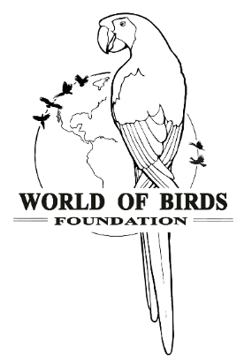
Vacature

Functietitel: | Medewerker dierverzorging
Locatie: | World of Birds foundation te Erica
Afdeling: | Dierverzorging
Uren per week: | 24 tot 36 uur

Medewerker dierverzorging

Omschrijving van het bedrijf
World of Birds foundation is een stichting die uitheemse vogels opvangt. Met soortbehoud en educatie als doelstellingen.
Het vogelbestand, ongeveer 1800 vogels, bestaat uit zeer veel verschillende en bijzondere soorten.
World of Birds neemt deel aan internationale kweekprogramma’s in samenwerking met diverse dierentuinen.

Omschrijving van de functie
Als dierverzorger bij WoB ben je o.a. verantwoordelijk voor: De voer- en watervoorziening van de vogels.
Schoonmaakwerkzaamheden, meedenken en uitvoeren acties t.b.v gedragsverrijking en stimulatie natuurlijk gedrag.
Observeren van de vogels en het inrichten van de verblijven. Dit alles onder leiding van de dagverantwoordelijke.

Resultaat gebieden
Samenwerken met medewerkers, vrijwilligers en stagiaires
Accurate en efficiënte verzorging van de dieren met oog voor de individuen.
Controleren gezondheid van de dieren en rapporteren bijzonderheden

Benodigde persoonlijke eigenschappen / competenties
Goed observatievermogen, efficiënt, flexibel en een aanpakker tevens bereid in de weekenden te werken
Groot hart voor dieren en bij voorkeur woonachtig in de omgeving van Erica
Kennis van vogels is een pré

Opleidingseisen
MBO Dierverzorging niveau 3 of 4 afgerond

Vereiste werkervaring
Ervaring in dierverzorging (bij voorkeur in een dierentuin) door werk of stage.

Reageren
Voor vragen over deze vacature kun je mailen naar: cisca.visser@worldofbirds.nl
Solliciteren per e-mail, naar bovenstaand e-mailadres, met CV en referenties

